山 东 理 工 大 学

实 验 报 告 本

实验课程名称： 统一建模语言UML
学 院： 计算机科学与技术学院
专 业 班 级 ： 计科1707
姓 名： 陈传达
学 号： 17110501091

2020年 5 月 31 日

山东理工大学实验报告纸 第 1 页
姓名 陈传达 计算机学院 17 级 计科1707班同组者： 张浩、刘彤阳、马长鑫 成 绩
课程名称：统一建模语言UML 老师签字
实 验 项 目  编码（E1228001） | 用例模型与静态模型的构建 | 指导教师 | 商鹏
实 验 目 的 | 1. 熟悉建模工具的使用  2. 掌握从用户需求分析中识别参与者、确定用例及分析抽取概念类的方法。  3. 掌握使用建模工具构建用例模型及静态模型的方法。
实验仪器（编号）  材料、工具 | 1. PC机一台  2. 建模工具软件
系统名称：
同组成员：

- 功能需求分析
系统的使用者可分为管理员、用户和商家。
（1）管理员： 管理员的所有操作必须先登陆，登录之后，可以维护用户信息、处理订单信息。
（2）用户：用户在未登录之前，可以搜索商品、浏览商品，在登录之后，可以购买商品，将商品添加到购物车并查看、修改、删除购物车中的商品，提交订单并支付，支付方式可以选择银行卡、支付宝或微信，购买商品后还可以退货，订单完成后可以评价订单，除此之外，可以修改个人信息。
（3）商家：商家可以添加、删除、修改、查看商品信息，若用户请求退货，则可以处理退货信息。

2.用例图
（1）基于用户消费的用例图
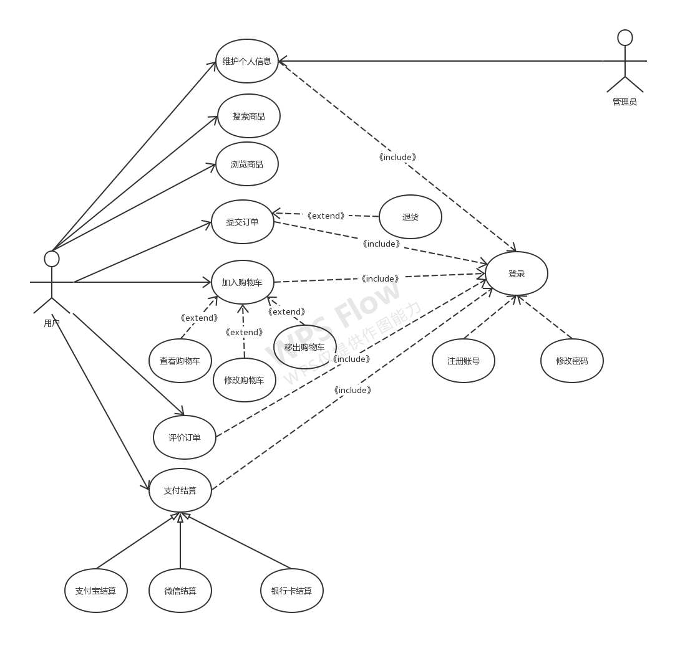
（2）基于管理员操作的用例图
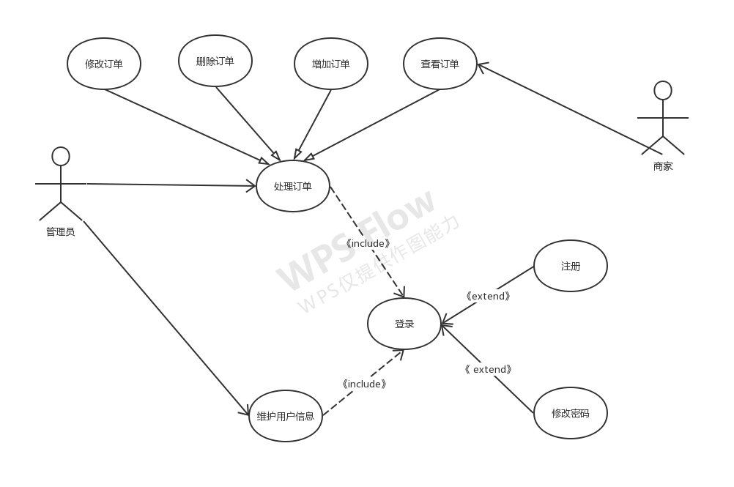

（3）基于商家操作的用例图
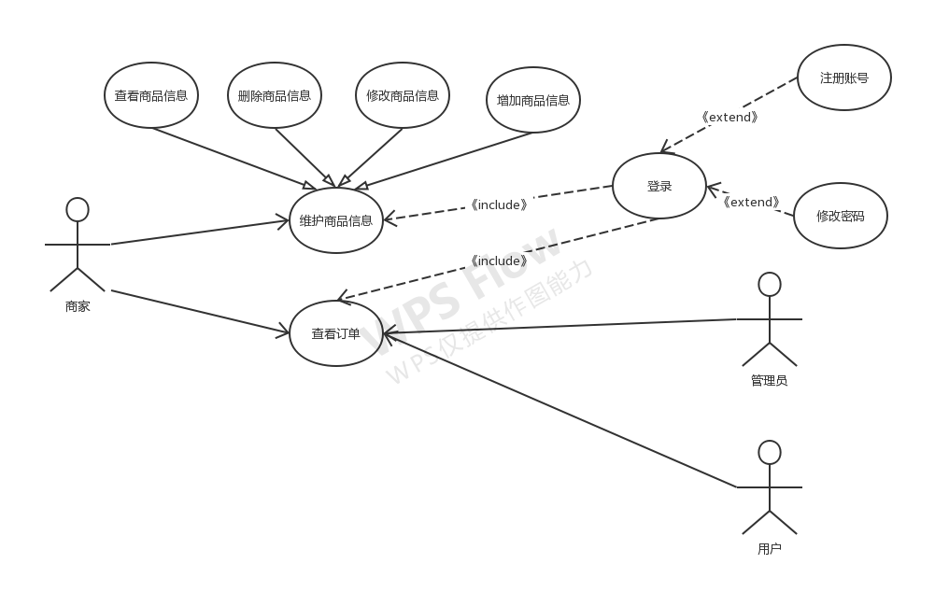
3.用例规约

项目 | 内容描述
用例编号 | UC02
用例名称 | 提交订单
前置条件 | 用户成功登录购物系统
后置条件 | 用户提交订单成功，系统保存用户订单信息；  用户提交订单未成功，系统不保存用户订单信息
基本事件流 | 1、用户点击进入购物系统  2、购物系统提示用户注册账户或者输入已有账号密码登录  3、用户输入账号密码  4、购物系统检测信息正确，提示用户登录成功  5、用户将自己所需求的物品加入购物车，选择生成订单  6、购物系统根据用户需求生成订单  7、用户检查订单信息正确，支付并提交订单  8、购物系统将订单发至管理员，等待处理
扩展事件流 | A-3 如果用户目前没有账户，购物系统会给出“注册账号”的提示，返回基本事件流2  A-4 如果用户输入密码错误，购物系统给出“输入密码错误”的提示，返回基本事件流步骤3  A-7 用户需要修改订单，购物系统给出修改提示，返回基本事件流5
结论 | 当管理员收到系统发来的订单确认页面或者其他异常信息时，用例结束
数据需求  数据需求 | D-6 订单信息包括订单号、参与者账号名称、商品种类数量、商品种类名称以及每种商品的数量
业务规则 | B-7 只有用户检查订单无误之后才能进行支付

实验室名称：计算中心 2020年 5 月 22 日
第 2 页 山东理工大学实验报告纸
4.概念类的提取
经过小组讨论得出，网上购物系统的业务实体包括注册用户(Member)、商品( Product )、商品类别( Product Category)、订单( Order)、购物车( Shopping Cart)等。各实体间的关系如下:
Member和Shopping Cart之间是一对一的关系，用户拥有自己的惟一的购物车，Member和Order，Member和Product Category， Order和Product， Product Category和Product，
Shopping Cart和Product之间都是一对多的关系，用户可以游览不同的商品种类并从其中挑选自己想要的商品加入购物车或者创建订单，用户的购物车可以存有多种商品或为空，用户创建的订单可以包含一到多个商品。订单中除了包括所购买的产品的信息，还应包括下订单的客户、订单创建的日期、订单的发货地址或收款地址以及订单状态，订单状态可以帮助商品客户和管理员了解彼此关于订单的处理情况。

5.类图
根据以上分析得到的网上购物系统实体之间的关系，将该系统中的实体转化为实体类图如下:
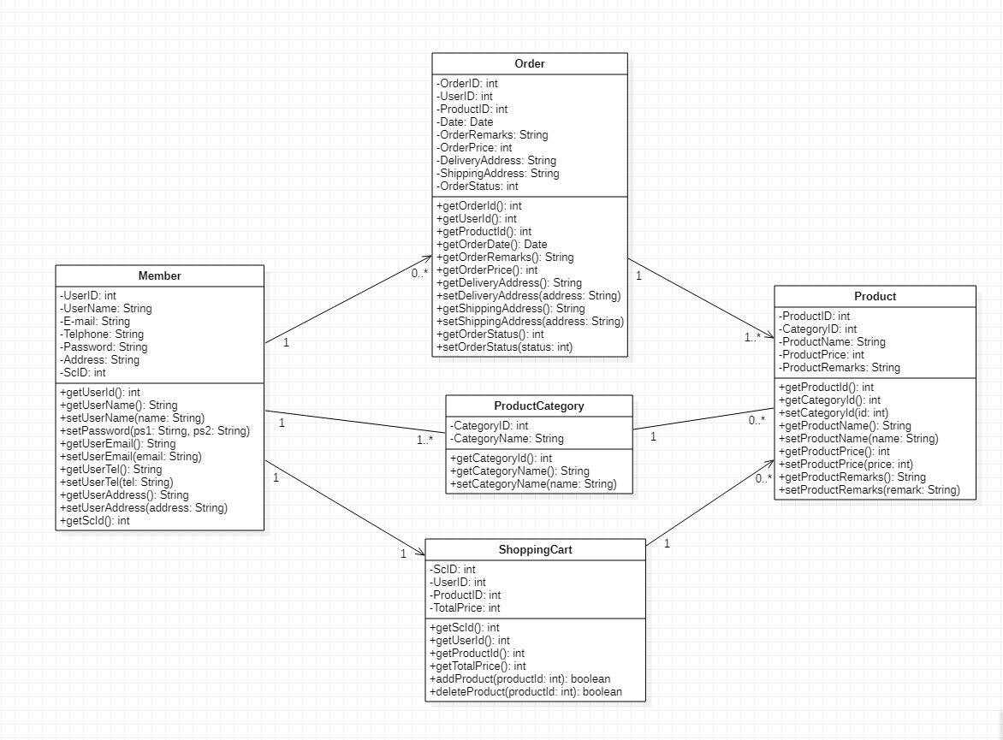
6.实验结论及问题讨论
在软件开发阶段，对于需求的转化往往采取“抽象”的原则，由于客户作为非技术型人员，他们对于需求的概念一般仅限于模糊的概念描述，这对软件开发人员带来了巨大的沟通障碍，因此我们可以采用建模的方式来进行中间转化，同时对于以后的开发阶段，也具有了更明确地目标和指示。在本次实验环节中，我们采用了用例图和类图来进行分析，在本系统中，用例图呈现了用户、管理员、商家以及购物系统，它们之间的用例，以及它们之间的关系，类图则是显示了该系统中的静态结构，特别是模型中存在的类、类的内部结构以及它们与其他类的关系等，比如用户用户、商品、商品类别、订单( Order)、购物车等、商品、商品类别、订单、购物车等等，类图将其之间的对应关系清晰地展现出来，这些都为下一步开发环节打下了坚实的逻辑基础。

